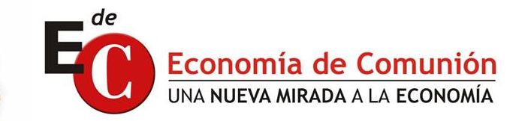

1º Congreso Paraguayo y 34 Latinoamericano de EDC
5 al 7 de Setiembre de 2014
Formulario de inscripción
Cada participante deberá completar un formulario por separado. Se recomienda leer toda la información con atención antes de completar el formulario.
Se deberán remitir los formularios completos a: edcparaguay@gmail.com

DATOS PERSONALES
Nombre y Apellido:
Actividad:
Empresa o lugar de trabajo:
Dirección:
Ciudad:
País:
Email:
Teléfono/Fax :

Es la primera vez que participa a un Congreso EDC? Si__ No__
Necesita algún tipo de dieta? Si__ No__
Favor indicar que alimentos corresponden a su dieta:_________________________________________________
Es alérgico a algún alimento? Si __ No__ Cual?

DATOS DE VIAJE
Por favor complete los datos sobre su llegada y su retorno con la mayor cantidad de detalles posible (esto nos facilitara la organización):
Necesita que lo busquemos o llega con movilidad propia
- Llegada
Vía: __ Avión __ Bus | Línea aérea o compañía de buses:
Fecha de llegada: | Hora de llegada:
- Retorno
Vía: __ Avión __ Bus | Línea aérea o compañía de buses:
Fecha de retorno: | Hora de salida:
Observación: Colocar todo aquello que consideren importante, sobre todo en el tema de los detalles de los vuelos de Llegada y regreso.

Visita: Centro Mariápolis “María, Madre de la humanidad”
Urbanización Surubi’i - Mariano Roque Alonso – Paraguay
Info:  (595) 021 753771 -  cmariapolis.py@tigo.com.py

